PE windows

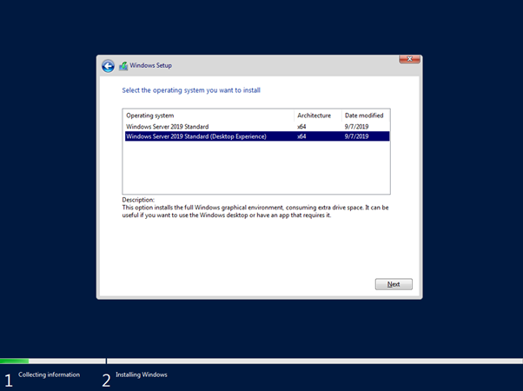

We gaan **“Desktop experience”** gebruiken want dan hebben we een grafische interface

Als de server is geïnstalleerd, gaan we eerst de server een **IP-adres** geven.



Rechtermuisknop op dit icoon en selecteer **“open netwerk en internet settings“>** adapteropties wijzigen > rechtermuisknop op netwerk > eigenschappen > klikken op internet protocol version4

Je moet het venster als volgt invullen.

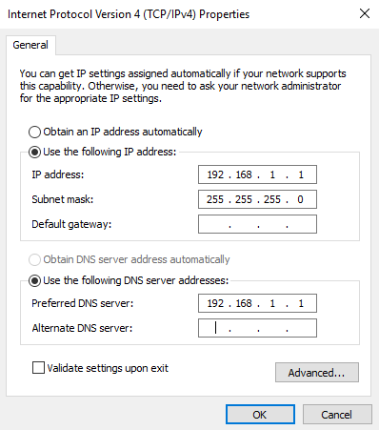

We geven de IP adres 192.168.1.1 . Subnet mask wordt automatisch ingevuld. Preferred DNS server geven we 192.168.1.1 omdat we server1 als DNS server gebruiken.

Verander de naam van de server naar server1 om makkelijker te onthouden.  
**Server manager** > **Local server** > klik op **naam** > klik op “**change**”

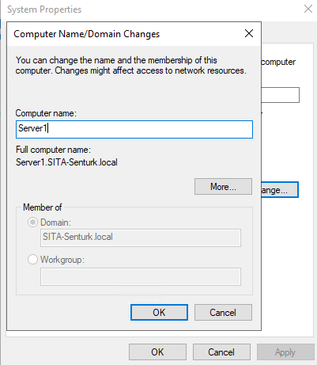

Op de server maak ik de eerste een domeincontroller aan. Dit doe ik door op “**add roles and features**” te klikken.

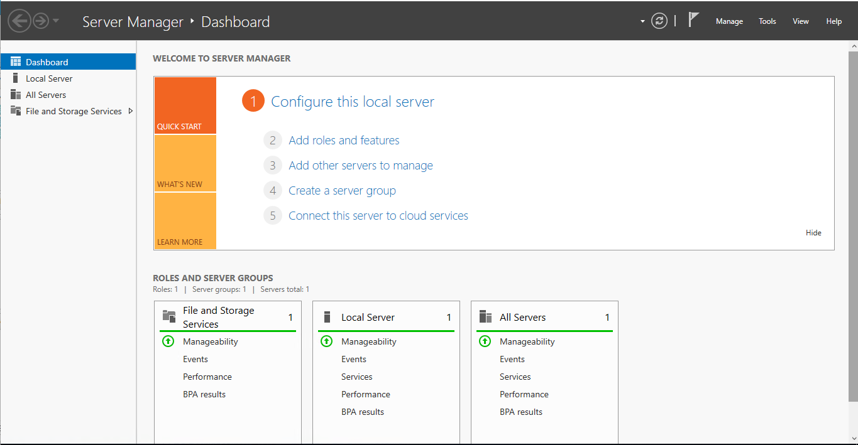

Vervolgens drukken we 3 keer op next en daarna komt dit venster.

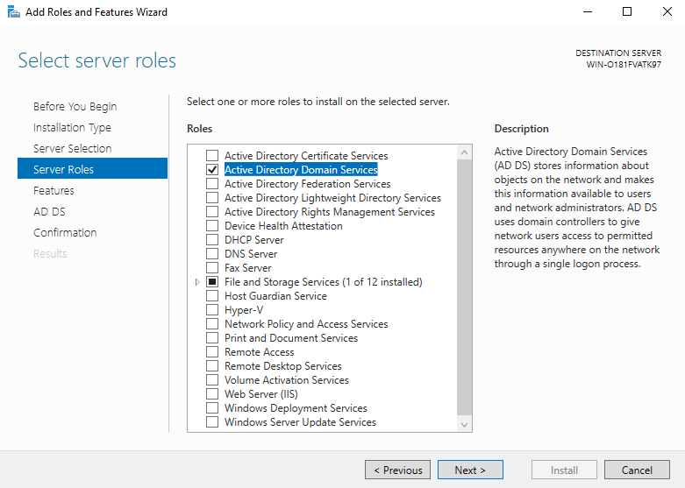

We vinken **‘’Active directory domain services’’** aan en 3 keer drukken op **next** en op het einde op **install**. Na het installeren staat bij de vlag op het dashboard van de server manager een uitroepteken.Daarop klikken en op **“Promote this server to a domain controller”** klikken.

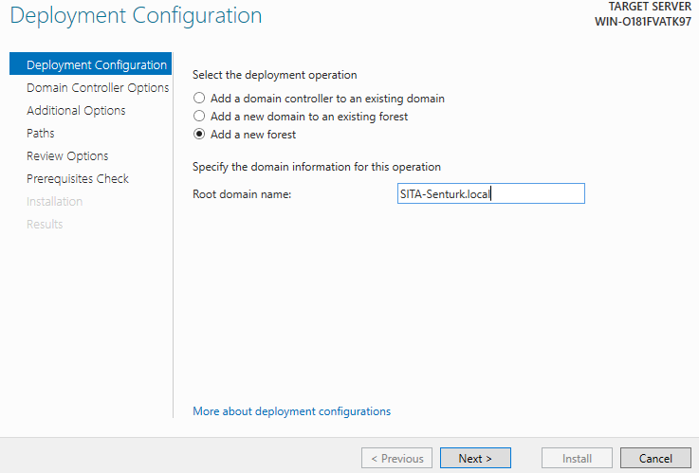

We selecteren **“Add a new forest”.** We moeten een forest aanmaken want we geen forrest hebben. Vul de Root domain name in zoals gevraagd op de PE-opgave en druk op next.

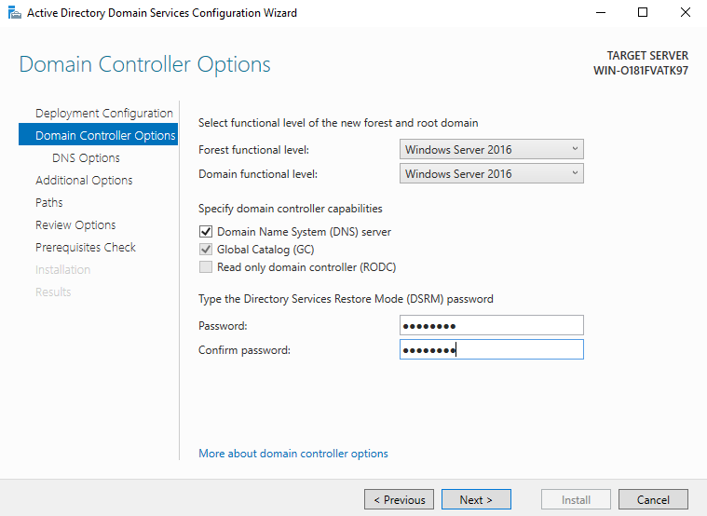

Kies een goed wachtwoord met hoofdletters, kleine letters en cijfers. En klik op next tot op het einde install. Daarna wordt de server **opnieuw opgestart** en is de domeincontroller **klaar**.

Om een active domain directory te maken van **server2** volg je dezelfde stappen als bij server1, **behalve** moet je nu geen nieuwe forest aanmaken, maar server2 koppelen aan een server1 en **inloggegevens** invoeren van de **domeinadministrator** om die actie uit te voeren.

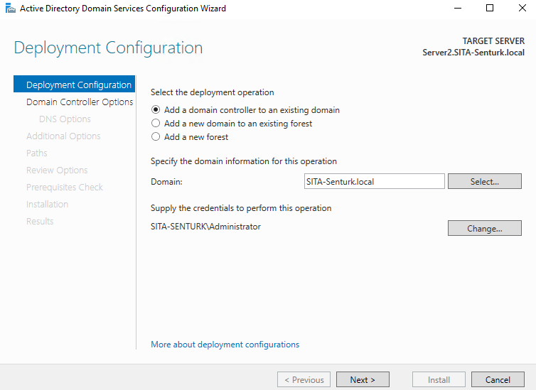

Na het installeren van de 2de domainserver ga je bij **beide servers** ipv4 veranderen zoals hieronder op de foto.

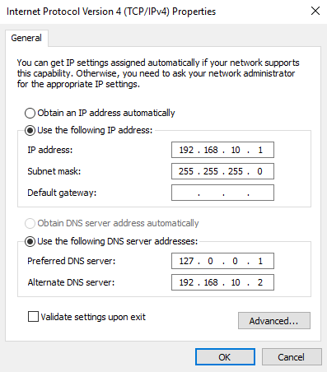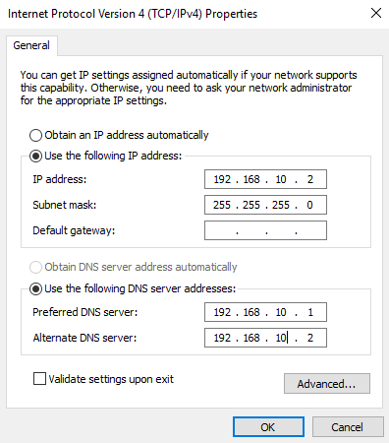

Nu moeten we op beide servers een **d**-**schijf** aanmaken van **4gb**.

# Aanmaken van roaming profiles

We maken een map aan op de **d-schijf** van de server en delen die map. We geven iedereen **“full control”**

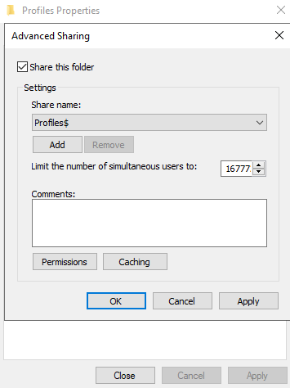 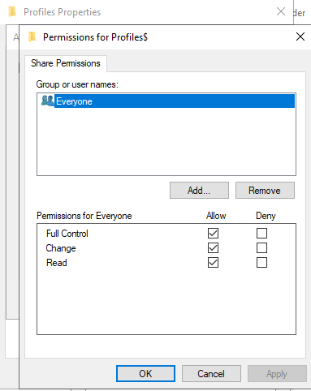

Daarna openen we **“Active directory Users and Computers”** en maken deze structuur aan (foto 1). In SITA-Senturk.local maak je een **OU** (organisational unit) **SITA** aan en daarin **OU users** > afdeling > users met de Global groep en Domain Local groep. Je steekt de users in de Global groep (foto 2) en de Global groep in Domain Local (foto 3).

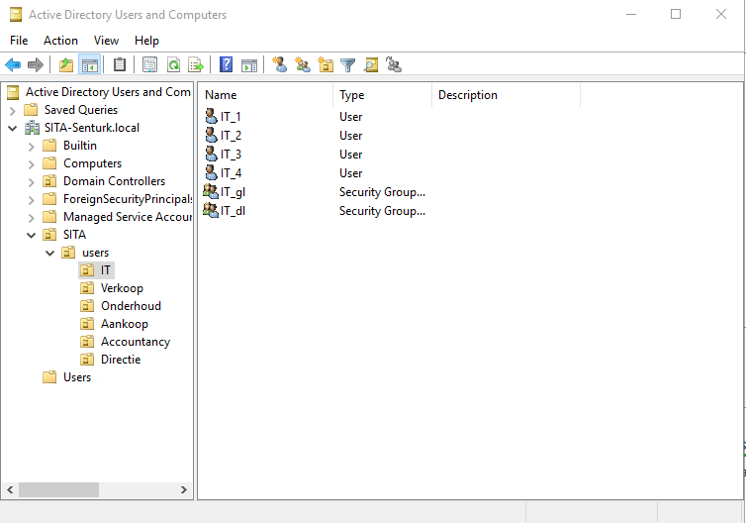

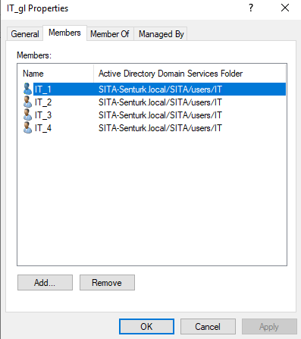 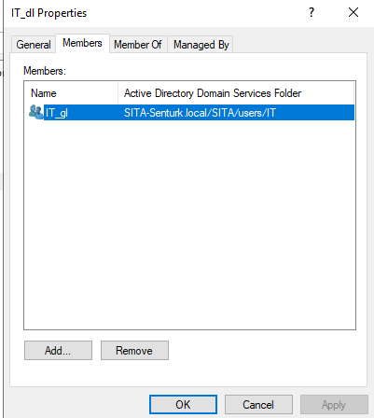

# DHCP-server

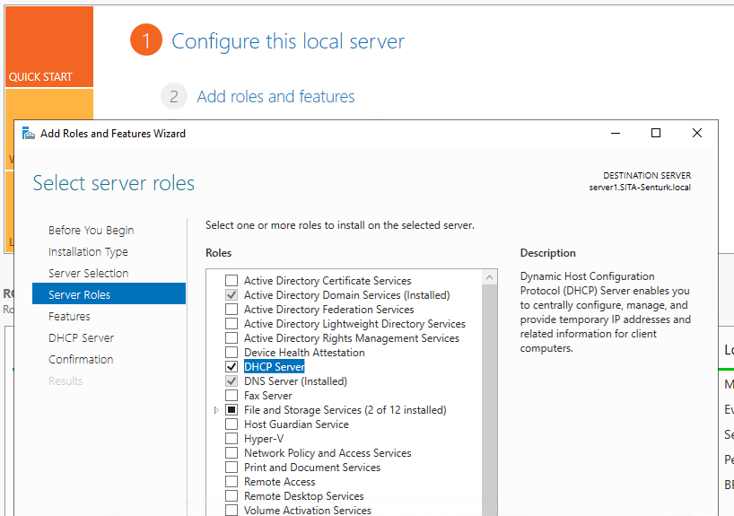

Na de installatie zou je de “DHCP” app kunnen openen via start. App ziet er als volgt uit.

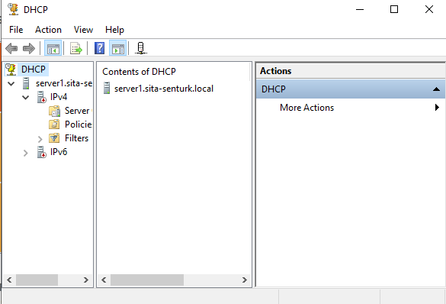

Rechtermuisknop op ipv4 en dan op **“new scope”** klikken en geef je een naam aan de scope.

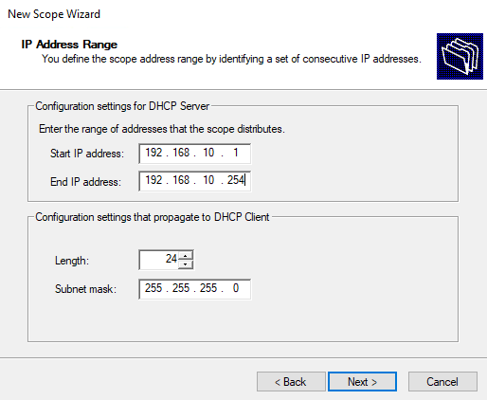

Hier geef je de IP-adres range. We pakken als start **192.168.10.1** omdat dit de eerste IP-adres is en als end pakken we **192.168.10.254** . Dit betekent dat de DHCP-server aan de apparaten een IP-adres gaat geven tussen deze range.

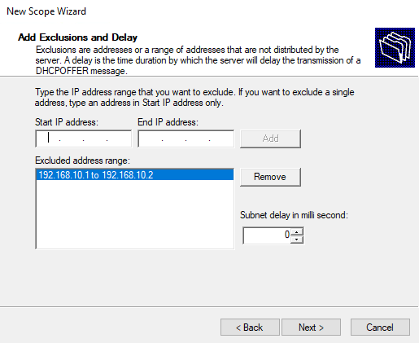

Hier geven we de IP-adressen die we gebruikt hebben of dat we willen dat de DHCP-server die niet gebruikt. Geef hier de IP-adressen van de servers.

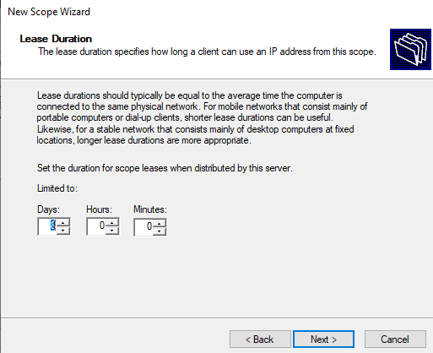

Dit is hoeveel dagen een computer de IP-adres mag behouden. Dit laten we staan op 8 dagen.

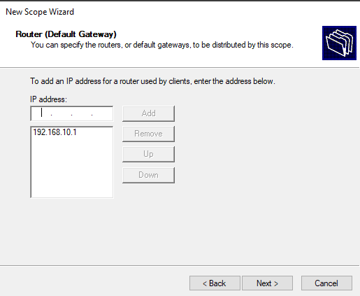

Daarna klik je next tot dat je finish ziet en dan klik je finish.

Om de DHCP-server te laten werken moet je eerst rechtermuisklikken op de server en dan op **“authorize”** klikken. Daarna op de scope gaan en **“activate”** klikken als het niet geactiveerd is. Als het geactiveerd is eerst deactiveren en dan terug activeren.

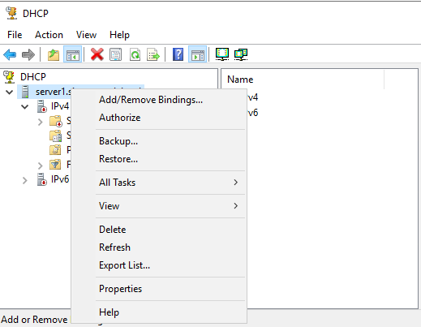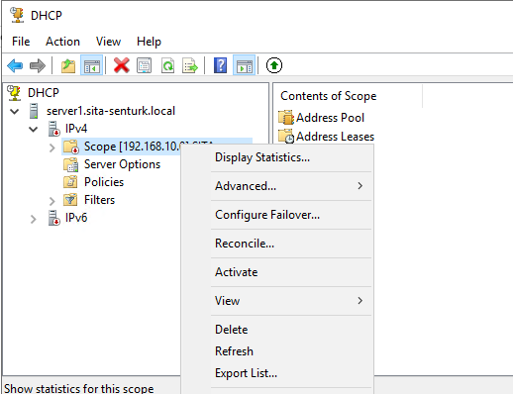

Nu gaan we dit testen. We gaan eerst naar de client en vinken 2 keer **“Obtain an IP adress automatically”** aan. We veranderen het domain van de client (PC).

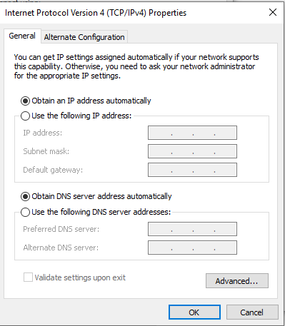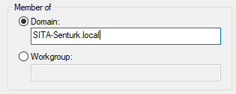

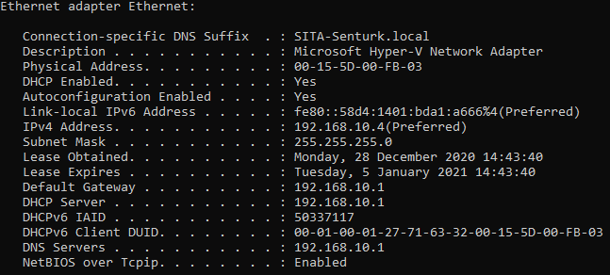Restart de PC en start de cmd als **administrator**. Voer dan de commando **ipconfig /release** en dan **“ipconfig /renew”.** Als we dan de commando **ipconfig /all** doen zien we dat de IP-adres is vernieuwd en dat de lease 8 dagen is. Dit betekent dat de DHCP-server werkt.

# DFS

We geven eerst server1 nieuwe rollen genaamd **“DFS namespace”** en **“DFS replication”.** Dan klikken we next tot het gedaan is.

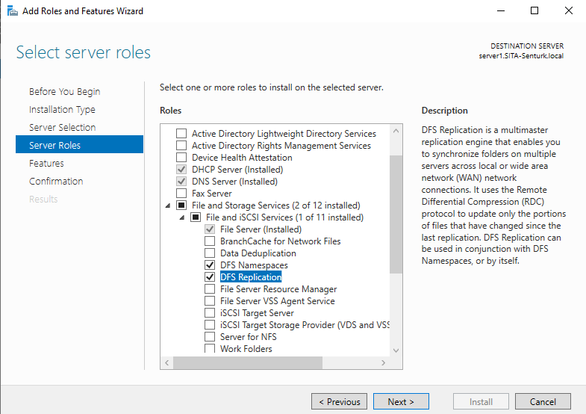

Dan maken we twee folder genaamd **“fileserver”** en “**roamingprofiles**” op beide servers. Dit de folders moeten identiek hetzelfde zijn. De security en share moeten ook hetzelfde zijn. **Administrator** heeft full control en de “**domain users**” hebben rechten zoals op de foto. Bij de map “**roamingprofiles**” moet je alleen de map delen. De security tab staat al juist.

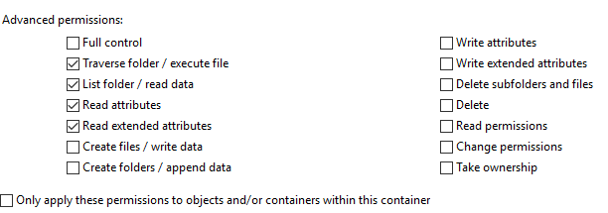

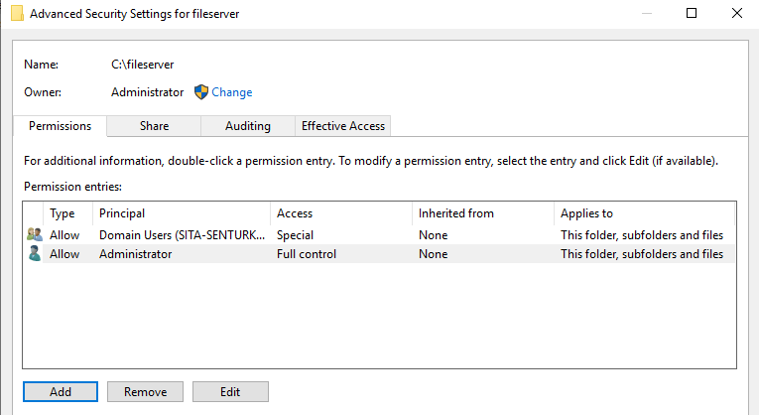

We openen “**DFS management**” via start. Rechtermuisklik op **namespaces** en dan “**new namespace**”. We geven eerst **server1** in.

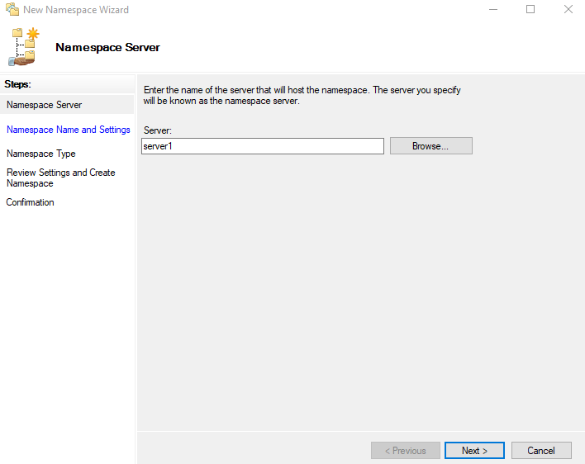

We noemen de namespace **fileservers** en klikken op next tot het einde. Dan gaan we een nieuwe folder aanmaken in die namespace fileservers. We geven de folder de naam fileservers en voegen de fileserver folders die identiek zijn toe van beide servers.

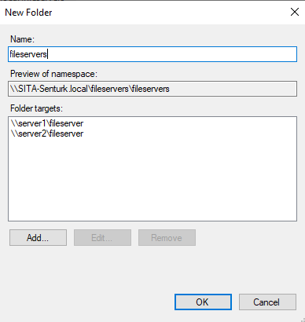

Dan klikken we 2 keer op ok.

We selecteren **server1** als **primary member**.

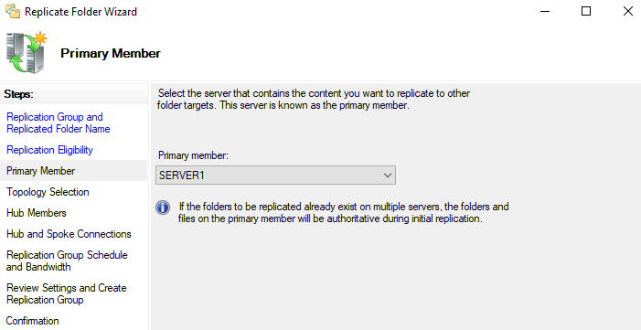

Volgen de wizard tot het gedaan is.

Dit proces doen we ook voor de map “**roamingprofiles**”. Voor onze roaming profiles moeten we die map ook beschikbaar stellen op de d-schijf. Dat doen we met behulp van een policy. We starten de “**Group policy management**” app en in **OU users** die in de **OU Sita** staat maken we een **nieuwe GPO** en noemen we die “**roaming profile drivemap**”. Dan bewerken we de policy door op “**edit**” te klikken. We gaan naar “**drive maps**” in **user configuration** en vullen het venster als volgt in en klikken we op **OK**.

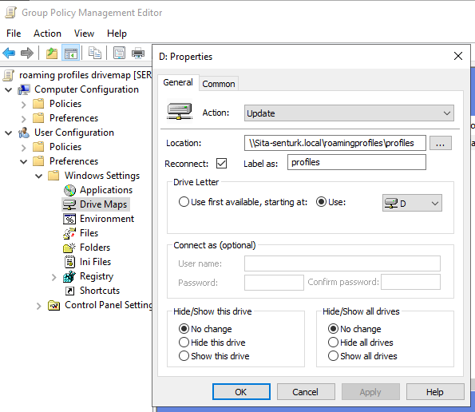

Nu passen we alle profile paden van de users aan. Alle profielpaden van users moeten zijn zoals op de foto. Het begint met **“\\Sita-senturk.local ...**”. Je doet dit voor alle users.

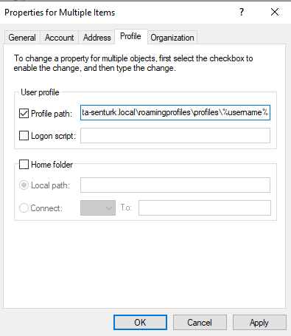

Maak in beide servers de map “**folderredirection**” aan met identieke rechten en deel het. Dan gaan we naar **DFS management** en maken een nieuwe namespace **redirections** en daarin de folder “**redirection**” en compleet het proces als die van de fileserver, maar nu moet je wel de mappen folder **redirection** selecteren op de server.

Om de mappen **Documents**, **Pictures** en **videos** op deze folder “**redirection”** te zetten moeten we policy maken zoals op de foto.

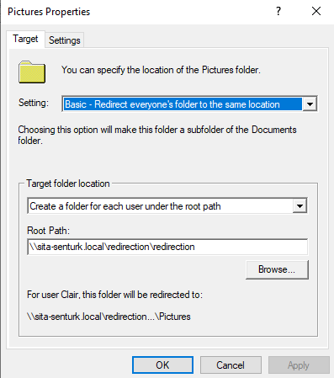

# Policy’s maken

Ga naar group policy management via start.

**Bureaublad achtergrond**: User Configuration > Policies > Administrative Templates > Desktop > Desktop > Desktop Wallpaper > Enable en pad ingeven van achtergrond

**Onderhoud accounts geen toegang verlenen aan C: schijf**: Nieuwe GPO in onderhoud (zodat deze alleen wordt toegepast aan onderhoud accounts) > User Configuration > Administrative Templates > Windows Components > File Explorer > Prevent access to drives from My Computer > Enable en Restrict C drive only

**Onderhoud account geen toegang verlenen aan control panel**: Nieuwe GPO in onderhoud (zodat deze alleen wordt toegepast aan onderhoud accounts) > User Configuration > Administrative Templates > Control Panel > Prohibit access to Control Panel and PC settings > Enable

**Fileserver koppelen aan f-drive**: User Configuration > Preferences > Windows Settings > rechtermuisklik op Drive Maps > Mapped Drive en dan de venster invullen als op de foto.

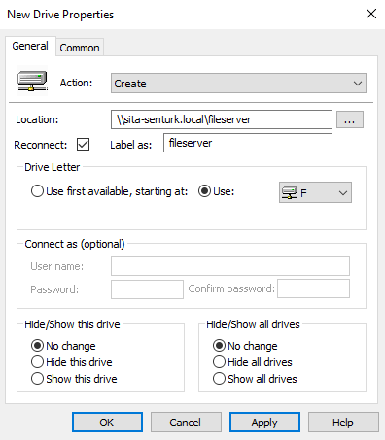 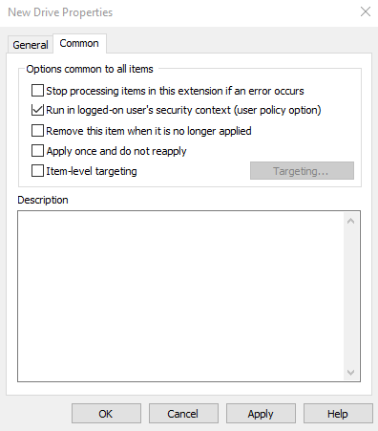

# Limitien opstellen

We moeten eerst **file server resource manager** installeren en dat doen we door **Server manager dashboard** > **File and Storage Services** > **Shares** > **Klikken op de link in “QUOTA”** en daarna installatie volgen.

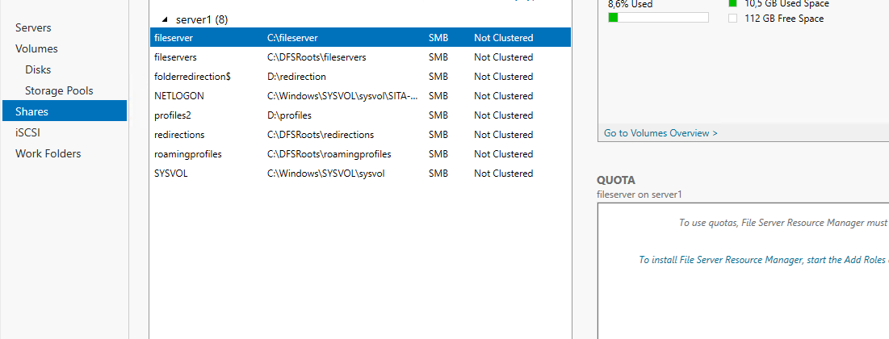

Open de file server resource manager via start.

**File Server Resource Manager** > **Quota Management** > rechtermuisklik op **Quotas** > **Create Quota**. Maak dezelfde quota als op de eerste foto. Dan moet je een template maken voor 3gb limit want dat bestaat nog niet rechtermuisklik op **Quota Templates** > **Create Quota template** en dan kies je **2gb** limit en klik je op **copy**. Dan vul je het venster zoals op de **foto2**. Maak je nog een Quota zoals op **foto3**

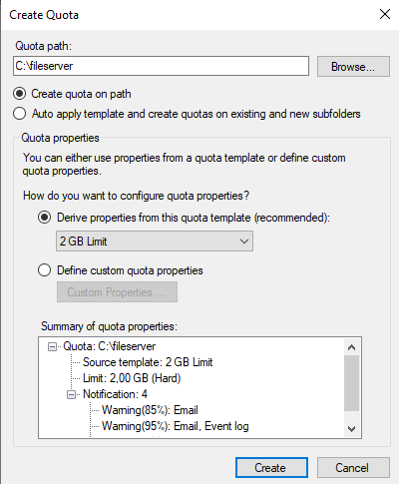 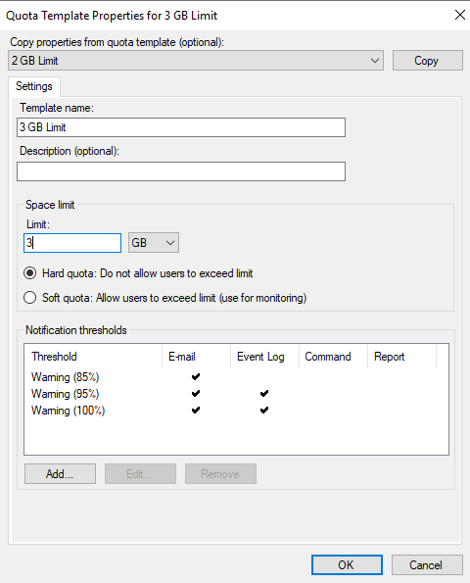

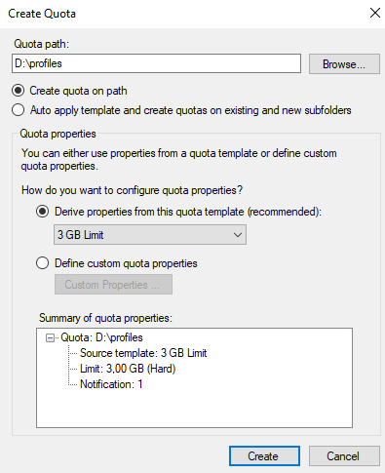

Dan gaan we de fileserver audio, video en .exe bestanden uitschakelen. We gaan naar **File screening management**. Rechtermuisklik op **File Screen Templates** > **Create File Screen Template** > **selecteer Block Audio and Video Files** > Klik op **copy** en vul het venster zoals op de de eerste foto. Dan gaan we de file screen toepassen op de fileserver. Rechtermuisklik op **filescreen** > **create filescreen** en vul het venster zoals op **tweede** foto en dan op create

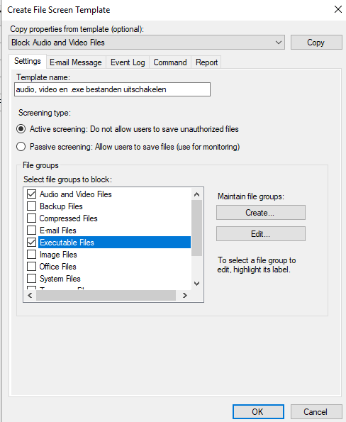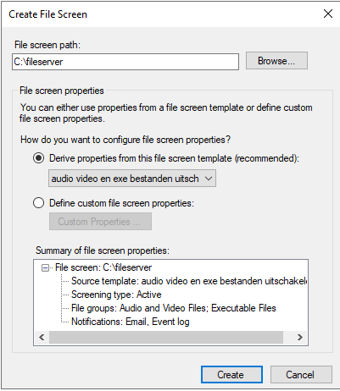

# VPN

We moeten eerst server2 bij standaard gateway 192.168.10.1 geven.

De gebruikers van IT moeten met VPN kunnen werken. We moeten eerst deze rol toevoegen.   
Server Manager dashboard > **Add Roles and Features** > **Next** tot **Server Roles** > **Remote Access** aanvinken > **Next** tot **Role Services** > **Routing en DirectAccess** aanvinken aanvinken > Next tot **install**

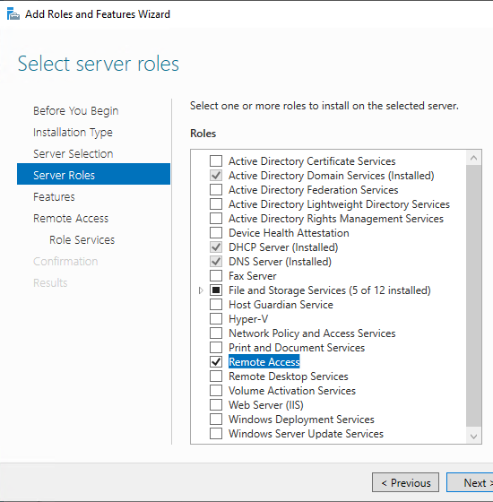 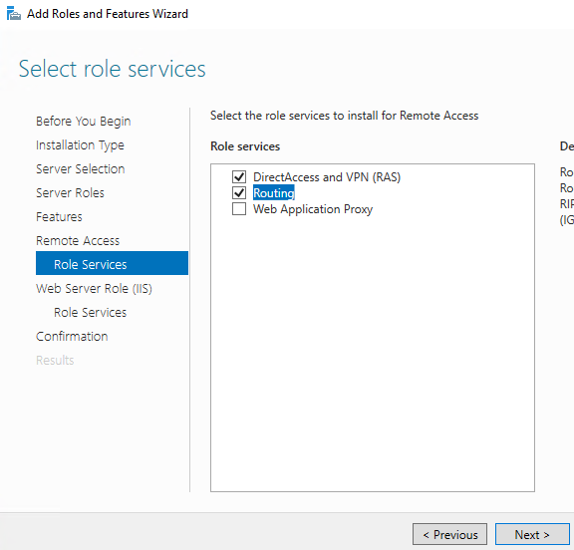

Nadit schakelen we de server uit en maken we een tweede netwerkadapter die extern is.

Open **Routing and Remote Acces** via start. Rechtermuisklik op server1 > configure and enable routing and remote access > next > VPN access and nat

Dan kiezen we voor **Ethernet 2** omdat die internet heeft.

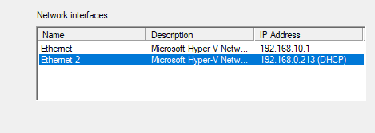

Next tot dat het klaar is en dan finish en dan is onze VPN klaar.

Als we willen dat IT-gebruikers toegang kunnen hebben tot de VPN dan moeten we hen de rechten geven.

**Open Active Directory Users and Groups** > Ga naar **OU IT** > rechtermuisknop op een **gebruiker** > **properties** > Klik op **Dial-in** en verander **Network Access Permission** zoals op de foto.

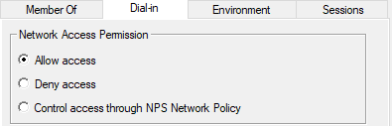

Dit doe je voor alle IT-gebruikers.

Als je nu connectie wil maken met de VPN ga je netwerkinstellingen op de client voeg je een VPN toe. “**Server name or address**” is de IP-adres van netwerkadapter waar je internet op hebt op je server die als router functioneert.

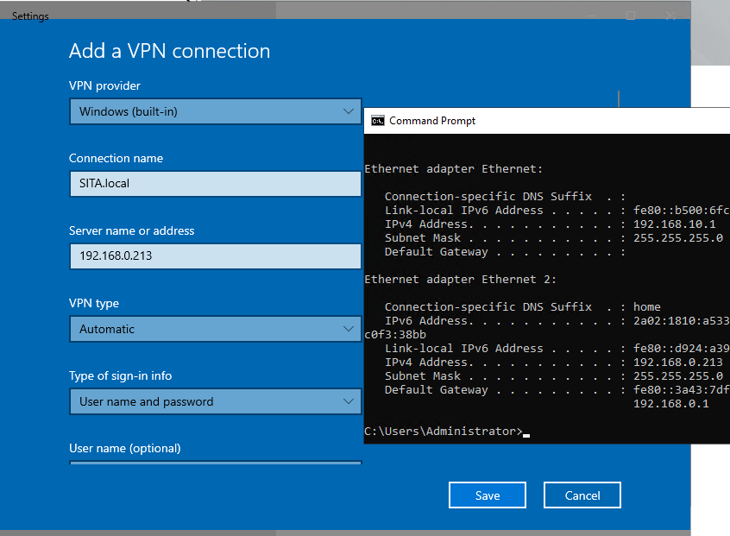

# Webserver service

We moeten eerst de website maken op onze server. Ik ga de website maken in **%SystemDrive%\inetpub\wwwroot** omdat daar de default website ook in staat. Maak eenfolder genaamd **sita**. In die folder maak je een html pagina genaamd **index.html** en maak daarin een **basic html pagina**. Als je geen html pagina kan aanmaken moet je jezelf rechten geven in de **security** tab van **properties**.

Nu gaan we een website maken met behulp van een ISS. Server Manager > Tools > Internet Information **Services Manager** > rechtermuisklik op **server1** > **add website** en vul het venster in zoals op de **foto**.

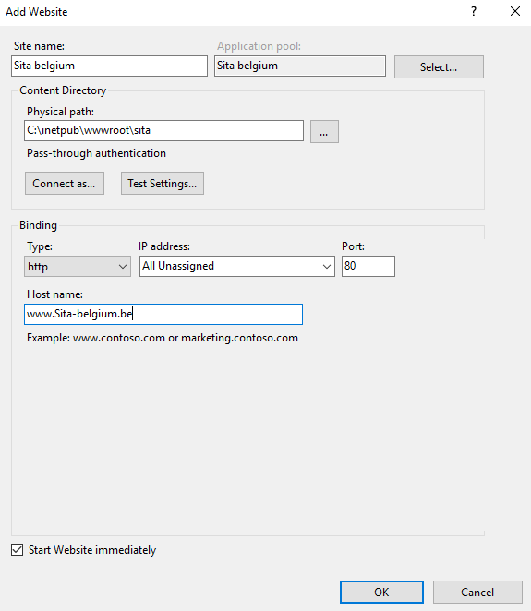

Nu moeten we **www.sita-belgium.be** verwijzen naar de website die we gemaakt hebben. Voor dit moeten we **hosts** file bewerken. Bewerk de **hosts** file zoals op de foto.

